**EXAMEN UNIDAD 4:INTERACTIVIDAD**

**FECHA:5/3/2020**

**EJERCICIO 1**:(8puntos)

1. A partir de los archivos proporcionados modifica las líneas que aparecen comentadas para realizar las acciones que se solicitan.

**EJERCICIO 2**(1punto)

1. A partir de los archivos proporcionados cuyo aspecto es el siguiente

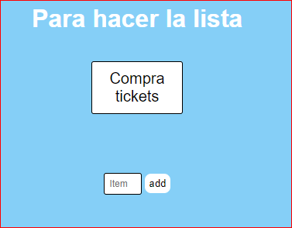

1. Realiza un archivo js para

* Al pulsar sobre el botón **Compra tickets** desaparece
* Al pular sobre el botón **add** el valor del campo de item se añadirá a una lista

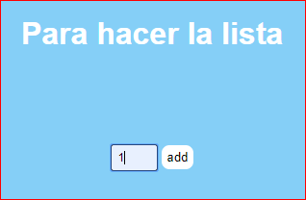 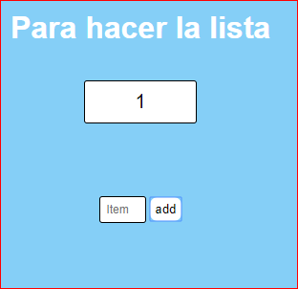

**EJERCICIO3**(1punto)

1. A partir de los archivos proporcionados cuyo aspecto es el siguiente

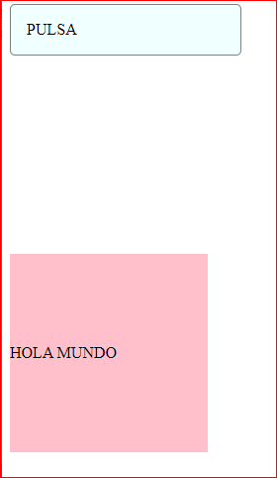

1. Realiza un archivo js para:
   1. Al pulsar sobre el botón PULSA el cuadro de HOLA MUNDO
      1. Se mueva debajo del botón PULSA: usa **.animate({ top: 0 })**
      2. Desaparece.